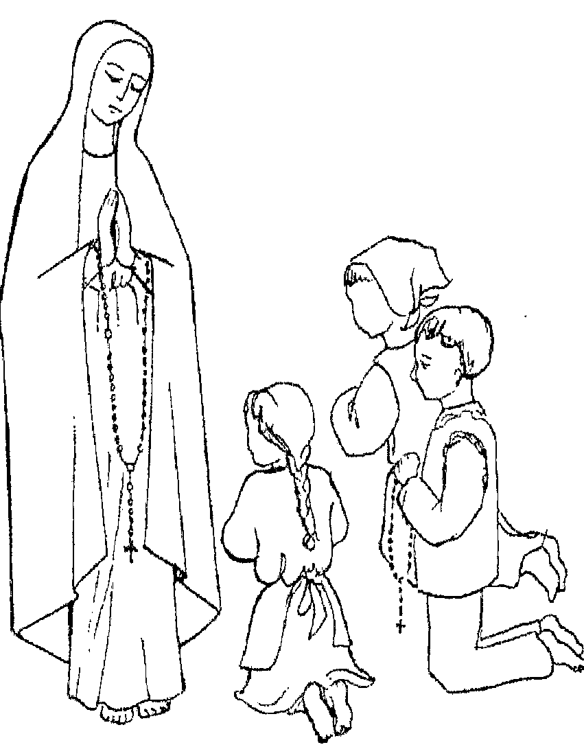
DZIECI Z FATIMY MODLĄ SIĘ Z MATKĄ BOŻĄ

DZIECI Z FATIMY MODLĄ SIĘ Z MATKĄ BOŻĄ

